Междинен доклад за дейността,
Алкомет АД, гр. Шумен
за периода 01.04.2018 – 30.06.2018

Юли, 2018

Алкомет АД („Дружеството“) е акционерно дружество, регистрирано по фирмено дело №41 от 1991 год. на Шуменския окръжен съд.
Предметът на дейност на Дружеството е производство и търговия с алуминиев прокат, изделия от алуминий и алуминиеви сплави, използвани в машиностроенето, строителството, хранително-вкусовата промишленост и други отрасли. Дружеството е водещият български производител на алуминиеви продукти и един от големите производители на Балканите. Заводът е уникален за България, тъй като включва цялостен производствен цикъл и с модерното технологично оборудване на трите си основни цеха – леярен, валцов и пресов произвежда широка гама от валцовани и пресовани продукти с технически и качествени показатели, съответстващи на международните стандарти ISO 9001:2008, ISO 14000:2004, OHSAS 18000:2007, AA, EN, DIN, BDS.
Дружеството е със седалище, адрес на управление , телефон, факс, e-mail и web-site както следва: България, гр. Шумен – 9700, Втора Индустриална Зона, Тел.:+35954858601, факс: +35954858688, E-mail: office@alcomet.eu; web-site: www.alcomet.bg.
Основния капитал възлиза на 17 952 959 лева, разпределени в толкова броя безналични акции. Структурата на акционерния капитал на Дружеството към последната налична извадка от Централен Депозитар към 31.05.2018 включва 58 юридически лица, притежаващи дялов капитал 99.1 % и 2 493 физически лица с дялов капитал 0.9 %. В долната таблица са отразени акционерите притежаващи над 5 % от акционерния капитал на дружеството.
Алуметал АД | 73.25%
FAF METAL SANAYII VE TICARET AS | 16.86%

Няма значими преки или косвени акционерни участия (включително косвени акционерни участия чрез пирамидални структури и кръстосани акционерни участия) по смисъла на член 85 от Директива 2001/34/ЕО.
Няма сключени съществени договори, пораждащи действия, водещи до промяна на контрола на Дружеството при търгово предлагане, както и споразумения между Дружеството, Надзорния съвет и Управителния съвет за обезщетения при напускане или уволнение по причини свързани с търгово предлагане.
През отчетния период не са извършвани сделки със свързани лица, които биха повлияли съществено върху финансовото състояние или резултатите на Дружеството.
Дружеството няма висящи съдебни, административни или арбитражни производства, касаещи задължения или вземания в размер над 10% от собствения капитал.
Междинния доклад за дейността на “АЛКОМЕТ”АД е изготвен съгласно изискванията на чл.100о, ал.4, т 2 от Закона за публично предлагане на ценни книжа
Алкомет АД има двустепенна система на управление – Надзорен съвет и Управителен съвет. Надзорният съвет е в състав от 7 члена, а Управителният съвет е в състав от 5 члена.
Членовете на Управителния съвет, на контролните органи и ръководения състав не притежават акции на дружеството.
Дружеството се представлява и управлява от двама изпълнителни директори – Хюсеин Йорюджю и Хюсеин Умут Индже.
Управителен Съвет на Алкомет АД към 30.06.2018:
Хюсеин Йорюджю
Хюсеин Умут Индже
Семих Батурай
Нели Кънчева Тончева
Бюлент Зеки Каракоч

Надзорен Съвет на Алкомет АД към 30.06.2018:
Фикрет Индже
Фикрет Кузуджу
Семих Корай
Бекир Юджел
Христо Тодоров Дечев
Осман Керем Кузуджу
Бранимир Младенов Младенов

Докладът съдържа анализи и коментари на финансовите отчети, направени според вижданията на ръководството на дружеството, предназначени за акционерите и инвеститорите, които формират своите оценки за състоянието и перспективите на дружеството.
Прогнозната информация и направените предположения могат да се различават от бъдещите реални финансови резултати.
- Резултати от дейността
За отчетния период на 2018 год. дружеството няма реализирани необичайни или спорадични събития, сделки или съществени икономически промени, които съществено да променят отчетените приходи от дейността на Дружеството.
Основните материали за производство са:
- първичен блок;
- вторичен блок;
- скрап;
- заготовки за пресоване;
- продукти за претопяване
- рулони.
Закупените и доставени количества суровина за производството през отчетния период са представени в таблицата по-долу, сравнени с данните за същия период на 2017 год.

Вид на суровината | към второ трим. на 2017 (МТ) | към второ трим. на 2018 (МТ)
първичен блок | 28 846 | 32 810
вторичен блок | 3 280 | 3 357
скрап | 185 | 517
заготовки за пресоване | 2 779 | 287
рулони | 1 490 | 748
Всичко | 36 580 | 37 719

Количеството основна суровина, изразена в проценти за разглеждания период на 2018, е представенo в следващата графика:

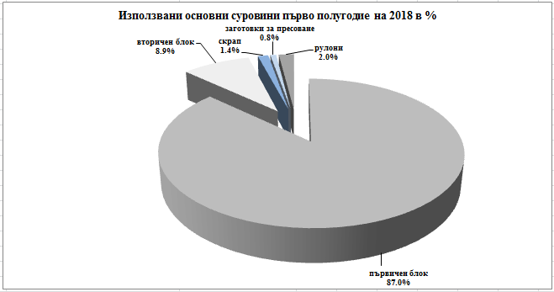
Произведеният алуминиев прокат от леярния цех на дружеството за отчетния период е 39 878 МТ, количество с около 1 % по-малко в сравнение със същия период на 2017.
Вид алуминиев прокат | към 2-ро трим., 2017 (МТ) | към 2-ро трим., 2018 (МТ)
Рулони | 29 107 | 30 175
Заготовки | 11 173 | 9 703
Всичко | 40 280 | 39 878

Произведената валцова и пресова продукция от Дружеството за първото полугодие на 2018 год. е 34 999 MT, което е с повече от 5 % в повече от произведената продукция за същият период на 2017 год.

Произведена продукция | към 2-ро трим., 2017 (МТ) | към 2-ро трим., 2018 (МТ)
Валцов цех | 22 182 | 23 602
Пресов цех | 11 096 | 11 397
Всичко | 33 278 | 34 999

- Продажби.
Продажбите на Алкомет през първото полугодие на 2018 г. са се увеличили спрямо същия период на 2017 г. с 2.6 %, като за пресовата продукция ръста е с 4.9 %, а за валцовата продукция съответно 1.3 %.
В количествено изражение продажбите са както следва:
 | към 2-ро трим, 2017 (МТ) | към 2-ро трим, 2018 (МТ)
Пресова продукция | 11 480 | 12 038
Валцова продукция | 22 507 | 22 798
Леярска продукция/ишлеме | 0 | 38
Всичко | 33 987 | 34 874

  - Анализ на продажбите по видове продукти
2.1.1 Пресови продукти
През Първо полугодие на 2018 г. в сравнение със същия период на 2017 г. реализираната пресова продукция е с ръст от 4.9 % . При 100 % натоварване на производствените мощности , постигнатият положителен резултат се дължи на реорганизазия и оптимизация на производствения процес и преструктуриране на продуктовия микс . Приоритет е даден на високодоходните продукти като специални профили , където увеличението е с 29 % ; профилите с допълнителни повърхностни обработки – елоксация и прахово боядисване , като ръстът при първите е с 34.5 % , а при вторите – с 30.3%. Единственият спад с 1.8 % е при стандартните профили.
Тази група изделия към момента е източник на капацитет за останалите приоритетни продукти. Т.е. тенденцията за спад при нея е заложен и за в бъдеще вероятно ще продължи .
Крайната ни цел през 2018 година остава : подобряване на продуктовата гама, увеличаване на рентабилността и производството на по-завършени и високостойностни продукти .
Сравнението за разглеждания период е представено в приложената графика по-долу:

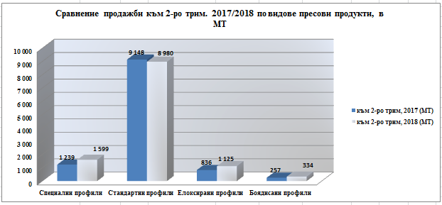
2.1.2 Валцови продукти
През отчетния период продажбите на Валцови изделия са с ръст от 1.3%, а производството – със 100 % натоварване на производствените мощности . И тук продуктовия микс е подложен на реорганизация , като приоритет се поставя на фолиевите продукти за сметка на лентите .
Голямо развитие търпи фолиото за конвертиране , което е нов продукт за Алкомет ,с голям потенциал за реализация , както на Европейския, така и на Американския пазар. Ръстът при него е 4 пъти спрямо първо полугодие на 2017 г.
Успехът на този продукт донякъде се отразява негативно на традиционното за нас домакинско алуминиево фолио , при което сме с устойчиви позиции на Европейския пазар . Част от неговия капацитет е преразпределен към фолиото за конвертиране, което води до спад на неговите продажби с 3.9 %.
Финстокът , също сравнително нов за Алкомет продукт , основно предназначен за охладителната и климатична техника е с ръст от 59.1 % . Останалите фолиеви продукти - обмазаното и техническото фолио, също заемат по-големи пазарни дялове и съответно са с ръст от 26.1 % и 32.2 %.
Има увеличение при продажбите на листа с 9.1 % и намаление на продажбите на ленти с 29 % .
Сравнението за разглеждания период е представено в приложената графика по-долу
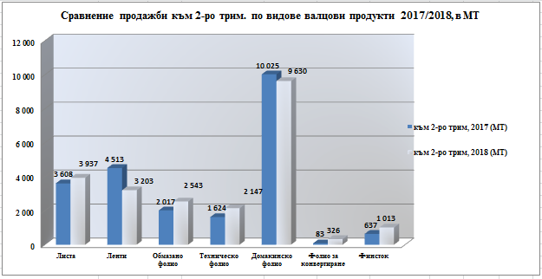
2.2 Анализ на продажбите по пазари
И за изминалия отчетен период първите три приоритетни пазари за Алкомет остават Германия с 24.1 % , Полша – с 12.6 % и Италия с 10.8 % . Значително увеличени са продажбите в Испания -9.6 % , следвани от тези в България , Франция , Холандия , Дания , Австрия и Белгия .
Продажбите за изминалия период са представени в графиката по-долу :

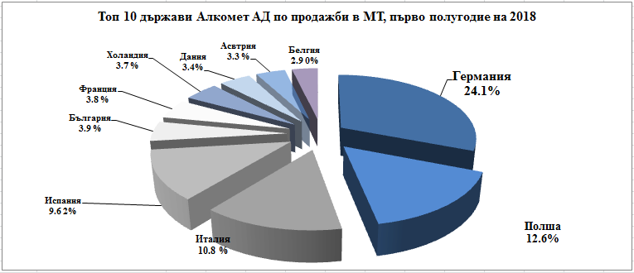

3.Анализ на финансовите резултати
  - Анализ на баланса на дружеството
Анализът на основните показатели от баланса на дружеството, сравнявайки разглежданите периоди на 2017 и 2018 е както следва:
- имоти, машини и съоръжения – увеличение в стойността на активите по това перо с около 14 %, поради продължаващата мащабна инвестиционна програма и съответното увеличение на стойността на разходите за придобиване на дълготрайни активи ;
- материални запаси - увеличение на нивата на материални запаси от около 47% спрямо нивата за същия период на 2017. Покачването на материални запаси се обяснява с нестабилността на пазара на алуминия, породен от различни политически действия и спекулации и съответните ни ответни действия да смекчим евентуалния негативен ефект при доставката на основна суровина за дружеството .
- търговски и други вземания – увеличение от около 8%, вследствие на увеличените продажби на дружеството;
- текущо кредитиране – увеличение на нивата на текущо кредитиране с около 18 %, породени от нуждата да се реагира със заемни оборотни средства, заради нестабилността на пазара на алуминия .
3.2 Анализ на Отчета за доходите
Нетните приходи от продажби за първото полугодие на 2018 год. възлизат на 197 237 хил. лева, като в тях приходите от продажба на продукция са 194 165 хил.лв. и двете стойности представляват увеличение с около 7 % спрямо сравнявания период на 2017, нарастване, дължащо се на постигнатите по-високи продажби и на увеличената стойност на основната суровина; само за сравнение за първите полугодия на 2017 и 2018 съответните средни стойности на алуминия на Лондонска Метална Борса са съответно 1 738 и 1 826 EUR/MT.
Анализът на отчетените разходи по отделните статии на Отчета за доходите ни води до следните изводи:
- увеличение на разходите за материали с около 9 % .
- забелязва се увеличение на разходите за външни услуги от около 16%, също както и ръст от около 11% на нивата на разходи за заплати и осигуровки в абсолютна стойност .
- вследствие на увеличеното ни текущо кредитиране, а и заплащането на натрупаните лихви по обслужването на инвестиционния ни кредит, имаме увеличение на разходите за лихви с около 20%.

Като краен резултат за отчетния период е реализирана печалба след облагане с данъци в размер на 8 011 хил. лв, като за разглеждания период на 2017 год. тя е била в размер на 9 037 хил.лв.
В долната таблица са посочени няколко от финансовите коефициенти, следени от дружеството:

Коефициенти | към 30.06.2017 | към 36.06.2018
Коефициент за обща ликвидност - краткосрочни активи/краткосрочни пасиви | 1.56 | 1.48
Доходност на акция в лева, при екстраполация на продажбите на годишна база - нетна печалба/брой акции | 1.01 | 0.89
EBITDA / MT, лв | 518.2 | 475.3
EBITDA / Приходи от продажби на продукция % | 9.9% | 8.5%

- Промени в цената на акциите на Дружеството
За отчетния период, по информация публикувана на сайта www.investor.bg, са били сключени сделки на Българска Фондова Борса за покупко-продажба на 13 053 бр. безналични поименни акции на Дружеството, като реализирания оборот е 172 071 лева. Най-високата регистрирана цена при затваряне на търговията за съответния период е 17.9 лева на акция, а най-ниската цена – 13.0 лева на акция.
Движението на цените на акциите, по цени на затваряне, може да се проследи от следната графика:
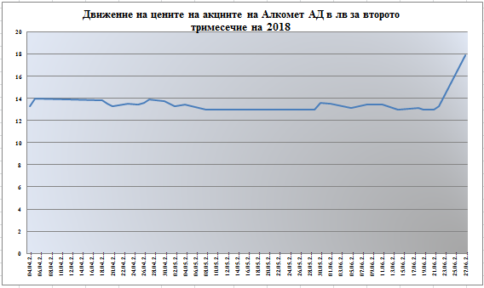

5. Използвани от Дружеството финансови инструменти, включително политика на хеджиране

Дружеството изцяло хеджира риск от неблагоприятни движения в цената на своята основна суровина, чрез фючърсни контракти, търгувани на Лондонската Метална Борса, със съдействието на няколко брокера, 1 ранк членове на пода на борсата.
Дружеството няма съществена валутна експозиция, доколкото основната суровина е котирана в EUR, а продажбите са насочени изцяло към Европейския или Българския пазар (където лева е фиксиран към еврото). В случай на валутна експозиция към друга валута, най-често използваните инструменти за хеджиране на валутния риск са валутни форуърди.
Компанията застрахова всяко едно вземане на отложено плащане в застрахователи на кредитен риск.
6.Информация свързана с персонала, политика на социална отговорност на компанията
6.1 Информация, свързана с човешките ресурси
Към края на отчетния период в дружеството на трудов договор работят 970 служителя. Числеността на персонала през първото шестмесечие на 2018 г. е по-голяма в сравнение с тази за същия период на предходната година.
Движението на работната сила и текучество на производствения персонал през отчетния период са доста по-малки в сравнение със същите за същия период на 2017 г.
През първото шестмесечие на 2018 година са проведени следните обучения:
Обучения по здравословни и безопасни условия на труд, околна среда, качество:
- Обучение по Наредба № РД-07-2 - за отдел ЗБУТ и лицата, които провеждат инструктаж – 71 участника;
- Ежегодно обучение по Наредба № РД-07-2 на състава на КУТ и Наредба № 4 за обучението на представителите в КУТ и ГУТ в предприятията - 81 участника;
- Правила за оказване на Първа долекарска помощ – 31 участника;
- Работа с моторен трион – 5 участника;
- Работа с косачки – 5 участника;
- Риск от експлозия в Леярска пещ – 684 участника;
- Прикачвачи - ежегоден инструктаж – 534 участника.
Авариен план за действия при бедствия и аварии
- Цех Леярен - Занятие по Плана за действие при пожар и евакуация и авария, причинена от разлив на разтопен метал – 83 участника;
- Цех Валцов - Занятие по Плана за действие при пожар, евакуация и действие с пожарогасителните инсталации с високо и ниско налягане – 250 участника;
- Цех Топлосилов - Занятие по Плана за действие при пожар и провеждане на евакуация – 13 участника;
- Работа в ограничено пространство – 12 участника;
- Столово хранене - Занятие по Плана за действие при пожар и провеждане на евакуация - 10 участника
- Устройство и безопасна експлоатация на преносните и разпределителни газопроводи 10 участника;
- ЦКЛЛ - Занятие по Плана за действие при пожар и провеждане на евакуация – 70 участника;
- Складово стопанство - Занятие по Плана за действие при пожар и провеждане на евакуация – 6 участника;
- Поддръжка заводски транспорт - Занятие по Плана за действие при пожар и провеждане на евакуация - 3 участника;
- Осигуряване на безопасност и здраве при работа в строителството – 1 участник.

Курсове за поддържане на квалификацията по професии:
- Безопасна работа с електротелфери – 152 участника;
- Работа с преносими град.уреди – 5 участника;
- Работа в ограничено пространство – 12 участника;
- Европейският регламент за ЗЛД – 3 участника;
- ISO 14001:2015 Вътрешен одитор – 1 участник;
- ISO 9001:2015 – вътрешен одитор – 1 участник;
- ISO 9001:2015 - въвеждане в стандарта – 1 участник;
- Управление на склад.стопанства – 2 участника;
- Ultrasound certification – 4 участника;
- Изисквания при управлението на опасни химични вещества – 2 участника;
- Пробовземане от води – 1 участник;
- Работа с ERP Navision – 77 участника;
- Хидравлика e-learning – 4 участника;
- Практичното приложение на ГДПР – 2 участника;
- Новости в еврoпейското.законодателство по отпадъци – 1 участник;

6.2 Информация по политика на социалната отговорност
Дарените средства през първото шестмесечие на 2018 г. от Алкомет АД са в размер на 223 240 лв , при проектобюджет от 350 000 лв. предоставени в помощ на физически лица за лечение, в полза на образованието, здравеопазването, в помощ на училища и детски градини, в подкрепа на местни културни прояви, в помощ на граждански организации и сдружения от региона.

През годините в традиция се превърнаха даренията в подкрепа на :
- Студенти от Шуменски университет „Епископ Константин Преславски“ показали отлични резултати, съгласно договор за съвместна дейност между дружеството и Шуменски университет, „Алкомет“ АД отпуска стипендии на 13 души студенти;
- Център за психосоциална и духовна подкрепа „Споделеност“ – за осъществяване на дейност в посока превенция на агресията и насилието;
- Сдружение „Баскетболен клуб Шумен“ – за развитие на детско-юношеския спорт в Община Шумен;
- Сдружение „Нова българска драма – за провеждането на Международния фестивал „Друмеви театрални празници“;
- „Благотворителен фонд проф. д-р Желязко Христов“ – за провеждане на ежегоден международен детски етнофестивал „Децата на балканите – с духовност в Европа;
- Сдружение „Сияйна зора“ – за провеждане на ежегодното състезание между спортни клубове за хора с увреждания;
- Сдружение „Алтернативи, доброволчество, развитие“ – за подпомагане на обществените инициативи на младежите в Шумен;
- Младежи от социалните домове по повод завършване на средното им образование – благотворителна инициатива организирана от Администрацията на Президента.
За шестмесечието „Алкомет“ оказва съдействие за подобряване на учебно-материалните бази на : ПГХТД Проф.д-р Асен Златаров - Нови Пазар, НЧ "Боян Пенев", Средношколско общежитие "Младост", 9 ОУ П.Волов – Дивдядово, ШУ "Еп.Константин Преславски".
Други по-значими проекти за отчетния период са :
- Дарение в полза на отделението по Гастроентерология към КОЦ Шумен;
- Дарение към Регионална библиотека "Стилиян Чилингиров";
- Дарение към Община Велики Преслав;
Алкомет АД ще продължи по-най-достоен начин да помага и подкрепя инициативите на своя град.
7.Действията в областта на научноизследователската и развойната дейност, системи за качество, информация за околната среда

7.1 Развойна дейност
Като голям производител на валцовани и пресовани полупродукти от алуминий и алуминиеви сплави, дружеството все повече набляга на развойна дейност.
Екипът от експерти от Дирекция И&РД, заедно с експертите от Дирекция Продажби, продължават да проучват потенциалните пазарни ниши и разработват нови продукти, съобразени и адаптирани към нуждите на всеки клиент.
През второто тримесечие на 2018 год. са разработени нови 150 артикули профили .
Продължава обогатяването на продуктовия микс с допълнително обработени, чрез точно рязане, фрезоване и щанцоване на алуминиеви продукти, както и разработката на нови сплави и нови валцовани продукти. Новите продукти намират добър прием на Европейския пазар. Продължава разработването на нови продукти за Американския пазар.
7.2 Системи за управление на качеството
В Алкомет АД е разработена и внедрена Интегрирана Система за Управление (ИСУ), сертифицирана от международно признатия одитор SGS, за дейностите по производство на алуминиеви продукти: рулони, кръгли заготовки, валцувани листа, ленти и фолио, пресовани тръби, прътове и профили, боядисани профили и листа, елоксирани профили. ИСУ обхваща Система за управление на качеството ISO 9001, с дата на първа сертификация 15.01.2002 год.; Система за управление на околната среда ISO 14001 и Система за управление на здравето и безопасността при работа BS OHSAS 18001 с дати на първа сертификация 16.12.2010 год. От 01.03.2012 год. Дружеството е сертифицирано и по EN 15088:2005 в съответствие с Регламент 305/2011/ЕС за съответствие на производствен контрол по системата 2+ за конструкционни изделия за строителството. През второто тримесечие са осъществени сделки за над 300 тона по Регламент 333/2011/ЕС към два основни клиента.
7.3 Дейности по околна среда
Разработената и внедрена ИСУ в Алкомет АД покрива изискванията на стандарта
ISO 14001:2004. Алкомет АД осъществява своята дейност, в частта екология въз основа на издадено Комплексно разрешително. За периода няма констатирани несъответствия.
Подписано от името на Алкомет АД на 25.07.2018
Изпълнителен Директор Изпълнителен Директор
Х. Йорюджю Х. Индже

